Дұрыс тамақтану ережелері
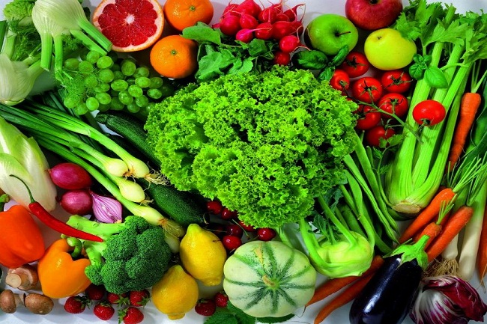
1. Өлшемділік ережесі. Адам күніне 3-4 рет ас қабылдауы керек. Әрбір қабылдау барысында астың мөлшері 2 алақанды қосқандағы уыс көлеміне тең болуы тиіс. Сонда қабылдаған ас, асқазанның 3/4 бөлігін ғана толтырады. Асқазандағы астың дұрыс араласуына және ас қорыту сөлімен әрекеттесуі үшін, бұл ережені қатаң түрде сақтау қажет.
2. Астың негізгі мөлшерін қабылдау 12.00-14.00 аралығына сәйкес келуі тиіс. Бұл кезде От элементі мен бауырдың белсенділігі жоғары болады. Сондықтан қуатты, майлы астар тәуліктің осы кезінде қабылдануы тиіс.
3. Суық кезде жеміс пен көкөністерді қолдануды шектеу керек. Суық мезгілдерде піспеген затты жеу салқын тиюге, ісіктің пайда болуына, ас қорыту мәселелерінің туындауына алып келеді. Себебі, жемістер мен көкөністер қасиеті бойынша салқын заттар қатарына жатады. Оларды жиі қабылдау ішкі жылылықты төмендетеді және организмдегі барлық үдерістерді баяулатады.
4. Жаңа пісірілген тағамды жеу. Ұзақ сақталған тағамдарда улы заттар мен салқындық қасиет жиналады. Ал, етке бұл қасиет тән емес, суықта сақтаған сайын жылылық қасиеті арта түседі.
5. Тамақты мұздай немесе ыстық күйде пайдалануға жол бермеу керек. Астың жоғары немесе төмен температурада болуы асқазан сөліне зиян келтіреді. Ыстық күнде біз үй бөлмесінің температурасындағыдай суды ішуіміз керек. Егер мұздай суды пайдалансақ, оны жылыту үшін организм көбірек энергия жұмсайды, одан кейін су асқазан сөліне араласады.
6. Тағам қабылдау барысында сұйықтық ішуге болмайды, ішкен жағдайда ас қорыту сөлінің шоғырлануы азайып, асқазанның ас қорытуы төмендейді.
7. Ас қорыту шоғырлануының Оты жоғары болғанда, бірінші қою тағамды жеп, 20-30 минуттан кейін сұйық тағамды ішкен дұрыс. Егер керісінше тамақтанса, онда тамақты қорытатын ферменттердің шоғырлануы төмендеп, ет, ботқа, жеміс тағамдары қорытылмай қалады.
8. Асты қабылдаудан 20-30 минут бұрын бал, тұз немесе лимон шырыны қосылған бір құты ыстық су ішу қажет. Аталған барлық қоспалар ас қорыту жүйесін жақсартып, асқазанды кілегейлерден тазартып, асты қорытуға дайындайды.
9. Асты жануарлар майымен ғана әзірлеу. Ең жақсысы - ерітілген сары май. Сары майды қыздырған кезде улы заттар пайда болмайды, бұл оның көптеген өсімдіктер майынан айырмащылығын көрсетеді. Қыздырылған сары майдың шектеулі мөлшерін кез келген жастағы адамға, кез келген науқасқа қабылдауға болады. Осы қасиетіне қарай оны Шығыста жоғары бағалайды.
Тамақтану жайлы аталмыш үйлесімділік ережелері оқырмандарға табиғаттың заңына сүйене отырып, науқастануға жол бермеуге көмектеседі. Дұрыс тамақтана білу - кез келген дәріден де күшті екенін естен шығармаған жөн.

